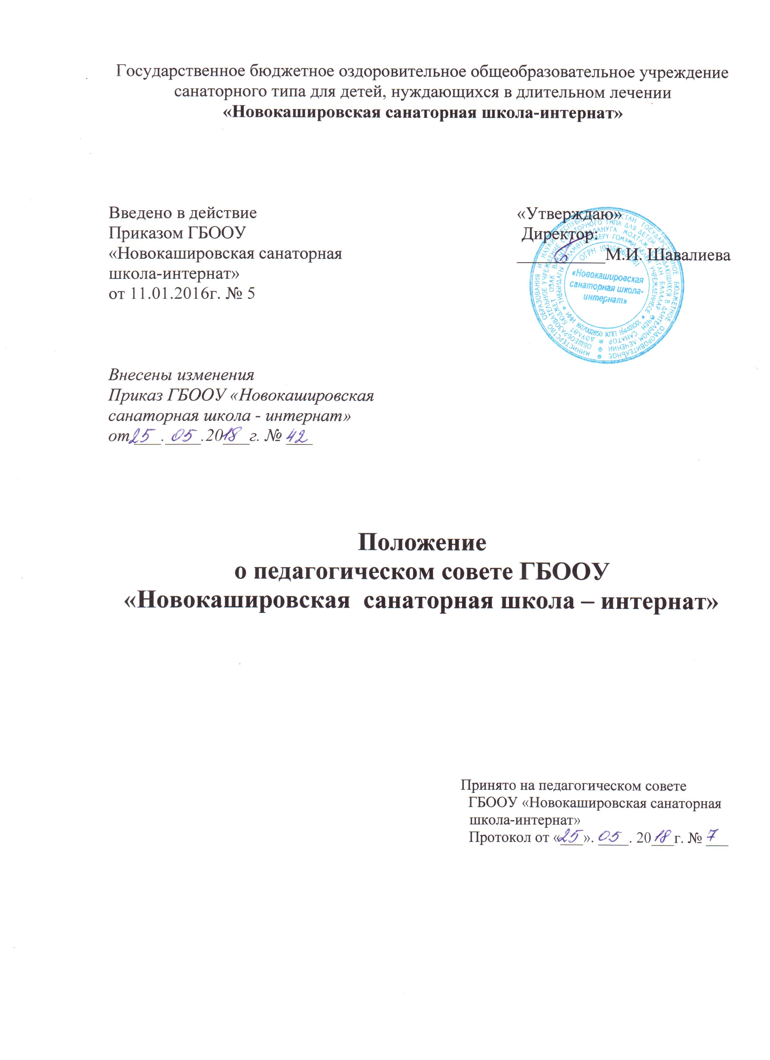

1. Общие положения.
В целях рассмотрения сложных педагогических и методических вопросов организации учебно-воспитательного процесса, изучения и распространения передового педагогического опыта в Учреждении действует Педагогический совет – форма управления в виде коллегиального органа управления Учреждения, объединяющего педагогических работников ГБООУ «Новокашировская санаторная школа-интернат».
Членами педагогического совета являются все педагогические работники, а также администрация Учреждения, в том числе Директор Учреждения и его заместители (за исключением заместителя директора по административно-хозяйственной работе).
Педагогический совет избирает и своего состава председателя педагогического совета и секретаря педагогического совет открытым голосованием простым большинством голосов сроком на один учебный год.
Педагогический совет ГБООУ «Новокашировская санаторная школа-интернат» действует на основании Федерального закона от 29.12.2012 № 273-ФЗ «Об образовании в Российской Федерации», Устава ГБООУ «Новокашировская санаторная школа - интернат» и настоящего Положения.

2. Задачи и содержание работы Педагогического совета школы-интерната.

2.1. Главными задачами Педагогического совета являются:
- реализация государственной политики по вопросам образования;
- ориентация деятельности педагогического коллектива учреждения на совершенствование образовательного и коррекционно-реабилитационного процесса;
- разработка содержания работы по общей методической теме образовательного учреждения;
- внедрение в практическую деятельность педагогических работников и специалистов достижений педагогической и психологической науки, передового опыта, инновационных технологий.

2.2.Компетенция Педагогического совета Учреждения: определение структуры Учреждения;
- принятие учебного плана и графика учебного процесса;
- обсуждение плана основных мероприятий учебно-воспитательной работы на учебный год;
- рассмотрение Положения о проведении текущего и итогового контроля знаний обучающихся;
- рассмотрение вопросов развития и совершенствования материально-
технической базы Учреждения;

- обсуждение состояния учебно-воспитательной работы и дисциплины,
принятие мер по улучшению обучения и воспитания обучающихся;
- обсуждение состояния методической работы, а также вопросов
совершенствования методов преподавания;
- рассмотрение вопросов, связанных с изменением категорий педагогических работников;
- заслушивание ежегодных отчетов Директора о результатах работы коллектива Учреждения
- заслушивание и обсуждение отчетов административно-управленческого персонала, руководителей структурных подразделений, педагогических работников;
- решение вопросов о допуске обучающихся к экзаменам, переводе их в следующий класс, выдачи соответствующих документов об образовании, награждении похвальными грамотами (листами) за успехи в обучении;
- выдвигает работников к присуждению почетных званий, правительственных и других наград, премий;
- разрабатывает меры, направленные на социальную поддержку обучающихся, сотрудников и педагогических работников, а также пенсионеров, вышедших на пенсию из Учреждения;
- рассматривает другие вопросы, направленные на повышение уровня подготовки педагогических работников и обучающихся.
- вырабатывает общие подходы к созданию и реализации образовательной концепции, программы развития Школы-интерната, годового плана работы; компетентен требовать от всех членов педагогического коллектива единства подходов и действий, практических решений в осуществлении образовательной деятельности и нести ответственность за обоснованность принятых подходов к образовательному процессу;
- изучает, оценивает, обобщает и распространяет передовой педагогический опыт членов коллектива, рекомендует членов педагогического коллектива к поощрению и награждению и несет ответственность за объективную оценку результативности деятельности членов педагогического коллектива;

- определяет периодичность, формы, сроки и порядок проведения промежуточной аттестации обучающихся;
- принимает решение на основании результатов промежуточной аттестации о награждении обучающихся за успехи в учебе грамотами.

3. Права и ответственность Педагогического совета Учреждения.
3.1. Педагогический совет имеет право:
- создавать временные творческие объединения с приглашением специалистов различного профиля, консультантов для выработки рекомендаций с последующим рассмотрением их на заседании Педагогического совета;
- принимать окончательное решение по спорным вопросам, входящим в его компетенцию;
- принимать, утверждать положения (локальные акты) с компетенцией, относящейся к объединениям по профессии;
- приглашать представителей общественных организаций, учреждений, взаимодействующих с центром по вопросам образования, родителей обучающихся, представителей учреждений, участвующих в финансировании данного учреждения, и др. Необходимость их приглашения определяется председателем Педагогического совета, учредителем (если данное положение оговорено в договоре между учредителем и образовательным учреждением). Лица, приглашенные на заседание Педагогического совета, пользуются правом совещательного голоса.
3.2. Педагогический совет ответственен за:
- выполнение плана работы;
- соответствие принятых решений законодательству Российской Федерации и Республики Татарстан «Об образовании», о защите прав детей;
- утверждение образовательных программ, не имеющих экспертного заключения;
- принятие конкретных решений по каждому рассматриваемому вопросу с указанием ответственных лиц и сроков исполнения.

4. Организация деятельности Педагогического совета.
4.1.Педагогический совет Учреждения работает по плану, являющемуся составной частью плана работы образовательного учреждения и созывается не реже 4 раз в течение учебного года. Внеочередные заседания проводятся по требованию директора при наличии не менее одной трети членов Педагогического совета Учреждения.
4.2. Решения Педагогического совета Учреждения принимаются большинством голосов при наличии на заседании не менее 2/3 его членов (если процесс голосования не оговорен специальным положением). При равном количестве голосов решающим является голос председателя Педагогического совета.
4.3.Организацию выполнения решений Педагогического совета осуществляет руководитель школы-интерната и ответственные лица, указанные в решении. Результаты этой работы сообщаются членам педагогического совета на последующих его заседаниях.
4.4. Решение педагогического совета является правомочным, если на его заседании присутствовало не менее двух третей педагогических и медицинских работников Учреждения и, если за него проголосовало более пятидесяти процентов членов педагогического совета плюс один голос члена педагогического совета, присутствовавших при принятии решения .
4.5. Решения педагогического совета являются рекомендательными для коллектива Учреждения. Решения педагогического совета, утвержденные приказом директора, являются обязательными для исполнения.
Директор Учреждения в случае несогласия с решением педагогического совета приостанавливает выполнение решения приказом, извещает об этом учредителя, который в трёхдневный срок при участии заинтересованных сторон обязан рассмотреть данное заявление, ознакомиться с мотивированным мнением большинства членов педагогического совета и вынести окончательное решение по спорному вопросу.
5. Документация Педагогического совета ГБООУ «Новокашировская санаторная школа-интернат».
5.1. Заседания Педагогического совета оформляются протокольно. В книге протоколов фиксируется ход обсуждения вопросов, выносимых на заседание Педагогического совета, предложения и замечания его членов. Протоколы подписываются председателем и секретарем Педагогического совета.
5.2. Нумерация протоколов ведется от начала учебного года.
5.3. Книга протоколов Педагогического совета общеобразовательного учреждения входит в его номенклатуру дел, хранится в учреждении постоянно и передается по акту.
5.4. Книга протоколов Педагогического совета пронумеровывается постранично, прошнуровывается, скрепляется подписью руководителя и печатью образовательного учреждения.

